Протокол № |  |  | 6
Заседания Совета Ассоциации кредитных потребительских кооперативов Северо-Запада «Ассоциация кредитных союзов «Гардарика»
Место: | г. Петрозаводск
Дата: | 13 мая 2014г.
Время: | 11:00 мск

Форма проведения: | Заседание проводится в форме личного присутствия с использованием скайп технологии.

Присутствовали:
Члены Совета: |  |  | Корсунская Е.В., Котляров А.С., Лукашина Т.А., Мариничев Ю.Б., Милявская Л.А.
Приглашенные: |  |  | Рюмина М.Б. |  |  | Член Ревизионной комиссии Ассоциации «Гардарика»
 |  |  | Тимохина Н.Н. |  |  | Исполнительный директор Ассоциации «Гардарика»
Кворум |  |  | Присутствуют 5 членов Совета из 5.  Кворум для принятия решений имеется.
Председатель |  |  | Мариничев Ю.Б.
Секретарь |  |  | Тимохина Н.Н.
Слушали: Мариничева Ю.Б. с предложением следующей повестки дня:

 | Об исключении КПК «КС «Дельта» из членов Ассоциации «Гардарика» |  |  |  |  |  | Мариничев Ю.Б. | 15 мин. | Прил.1,2
 | О бюджете Ассоциации «Гардарика» |  |  |  |  |  | Мариничев Ю.Б. | 10 мин.
3. | Об информационной работе Ассоциации «Гардарика» |  |  |  |  |  | Мариничев Ю.Б | 15 мин.
Выступления: |  | Нет.
Дополнения: |  | Нет.
Формулировка: |  | Предложенную повестку дня и регламент работы утвердить.
Голосование: |  | «ЗА» |  |  | 5
 |  | «ПРОТИВ» |  |  | Нет
 |  | «Воздержались» |  |  | Нет
Результат: |  | Решение принято.

ЗАСЕДАНИЕ.

- Об исключении КПК «КС «Дельта» из членов Ассоциации «Гардарика»

Слушали: | Мариничева Ю.Б. по выходу КС «Дельта» из Ассоциации «Гардарика», о состоявшихся телефонных переговорах с Лисиной С.В. – председателем Правления КС «Дельта», с председателем Наблюдательного Совета КС «Дельта», с пайщиком КС «Дельта». Представил Совету документы, поступившие от КПК «КС «Дельта» по выходу из Ассоциации «Гардарика»: Заявление о выходе и выписка из протокола общего собрания КС «Дельта», которое прошло 25 апреля 2014 года.

Выступления: | - Котляров С.А. сказал, что раз решение уже принято общим собранием, и на ситуацию мы уже повлиять никак не можем, то нужно принять решение об исключении КПК «КС «Дельта» из членов ассоциации.
Дополнения: | Нет.
Формулировка: | 1. Исключить кредитный потребительский кооператив «Кредитный союз» Дельта» из членов Ассоциации «Гардарика»
Голосование: | «ЗА» | 5
 | «ПРОТИВ» | Нет
 | «Воздержались» | Нет
Результат: | Решение принято.

- О бюджете Ассоциации «Гардарика»

Слушали: | Мариничева Ю.Б. о бюджете ассоциации. С учетом выпадающих доходов от КС «Дельта» бюджет перестает быть сбалансированным: 2500 в месяц, а за 8 месяцев 20.000 рублей. А так же мы имеем дефицит бюджета за предыдущие периоды в связи с недополучением ранее запланированных доходов.

Выступления: | - Котляров А.С. сказал, что годовой бюджет Ассоциации нужно делать с запасом, и формировать бюджет таким образом, чтобы когда возникает непредвиденный расход, нам бы не приходилось заново перекраивать бюджет и пересматривать размер членских взносов.
 | - Лукашина Т.А. сказала, что против дополнительных членских взносов. Предложила провести семинар или оказать другую услугу членам, чтобы доход от этого мероприятия покрыл образовавшийся дефицит.
 | - Тимохина сказала, что есть 3 направления, в рамках которых мы можем повысить поступления денежных средств в Ассоциацию. 1) – привлечение новых членов – на данный момент нет ни одного кандидата, хотя разговариваем с потенциальными членами в Мурманске и Архангельске, 2) – Оказание платных услуг членам Ассоциации – сложно зарабатывать на этом направлении, потому что кредитные союзы не являются достаточными заказчиками таких услуг. И 3) – это повышение членских взносов.
 | - Мариничев Ю.Б. предложил исполнительной дирекции подготовить параметры скорректированного бюджета, в т.ч., с учетом выпадающих доходов от выхода кооператива «Дельта»
Дополнения: | Нет.
Формулировка: | Поручить Тимохиной Н.Н. и Рудковской Е.Р. подготовить предложения по коррекции бюджета.
Голосование: | «ЗА» | 5
 | «ПРОТИВ» | нет
 | «Воздержались» | нет
Результат: | Решение принято.

- Об информационной работе Ассоциации «Гардарика»

Слушали: | Ю.Б Мариничева. Был представлен новый сайт Ассоциации «Гардарика». Юрий Борисович подробно рассмотрел созданный сайт Ассоциации «Гардарика», прокомментировал каждую из его страниц, рассказал о возможностях и о преимуществах. Попросил коллег посмотреть сайт и высказать свои предложения и пожелания по улучшению сайта.
Выступления: | - Е.В. Корсунская, Котляров А.С., Лукашина Т.А. сказали, что сайт простой, понятный, функциональный. Высказали одобрение проделанной работе.
 | - Ю.Б. Мариничев предложил до конца недели запустить сайт в тестовом режиме и просил всех высказать замечания по работе сайта до 16 мая, а далее запустить сайт в публичном режиме.
Дополнения:
Формулировка: | Запустить сайт в тестовом режиме до 16 мая, а с 19 мая опубликовать сайт и продвигать информацию о сайте на доступных ресурсах.
Голосование: | «ЗА» | 5
 | «ПРОТИВ» | нет
 | «Воздержались» | нет
Результат: | Решение принято.

Все вопросы рассмотрены, повестка дня исчерпана.
Замечаний по ведению заседания нет.

Председатель Совета Ю.Б. Мариничев

Секретарь Н.Н. Тимохина

___________________________________________________________________

Приложение № 1
к протоколу №6 заседания Совета от 13.05.2014

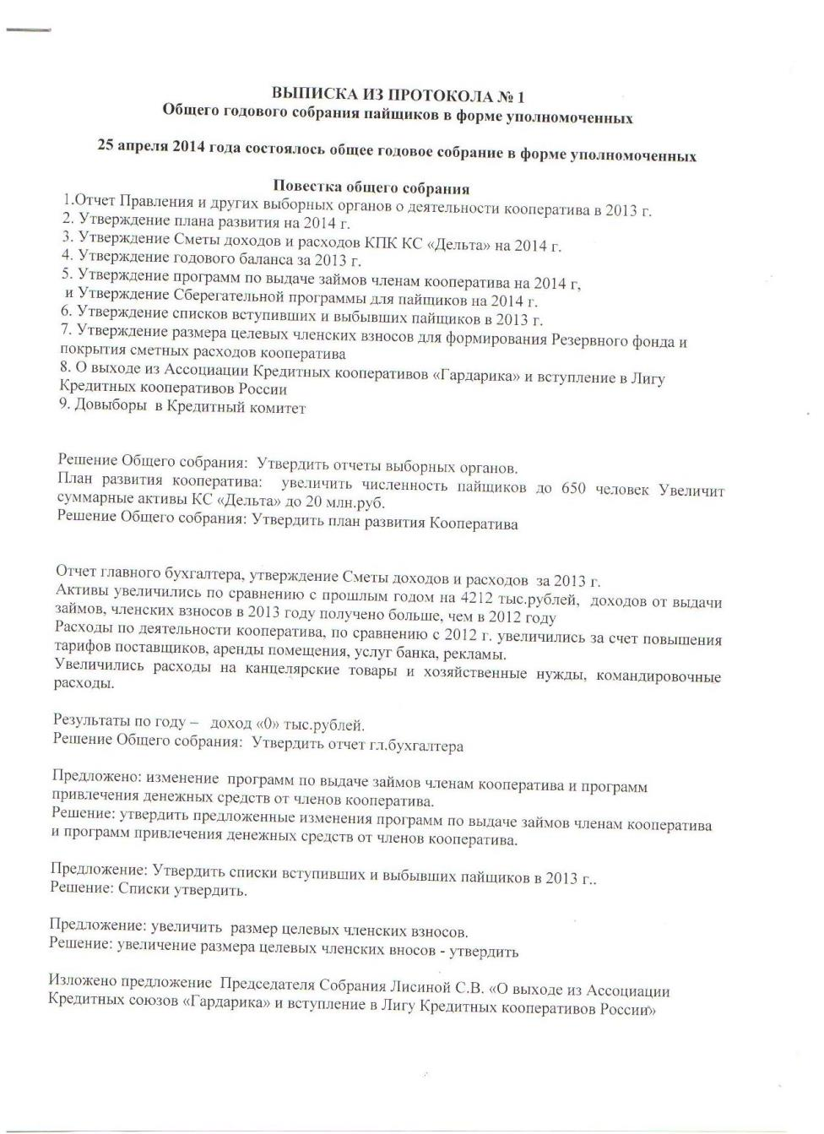

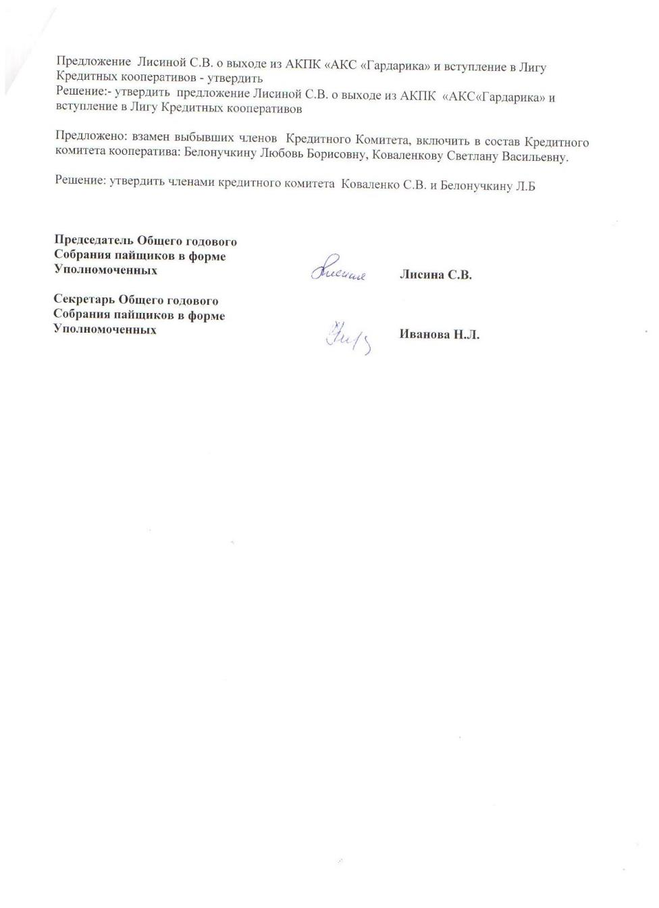
Приложение № 2
к протоколу №6 заседания Совета от 13.05.2014
